Внеочередное оздоровление
в санаториях системы Минтруда и соцзащиты

Неблагоприятная эпидемиологическая ситуация внесла коррективы в жизнь каждого человека. Но особенно уязвимы перед коронавирусной инфекцией оказались пожилые люди и инвалиды. Именно они в силу своего возраста и наличия хронических заболеваний тяжелее переносят инфекцию и ее последствия. А период лечения и восстановления у них более продолжительный, чем у молодых людей.
В связи с этим по поручению Главы государства Министерством труда и социальной защиты, Республиканским центром по оздоровлению и санаторно-курортному лечению населения и Министерством здравоохранения принято совместное решение о внеочередном санаторно-курортном лечении неработающих граждан из числа ветеранов труда и инвалидов I и II группы, перенесших пневмонию, ассоциированную с инфекцией COVID-19, через месяц после их выздоровления.
Такое оздоровление организовано в 4 санаториях системы Министерства труда и социальной защиты:
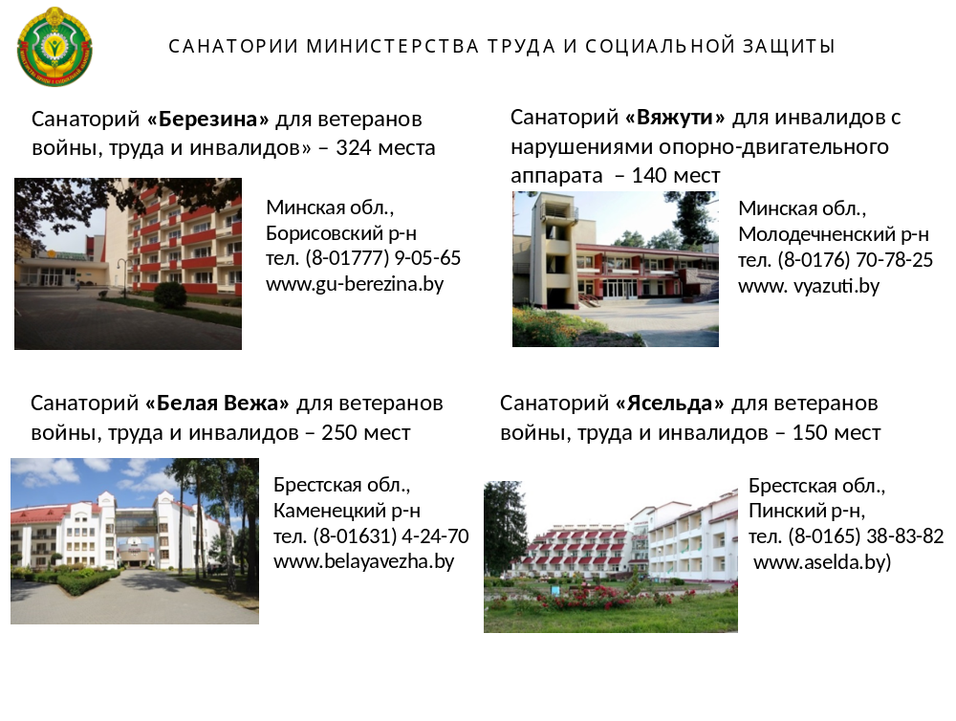
В санаториях имеется вся необходимая лечебная база и создана безбарьерная среда. Важное значение имеет и расположение здравниц. Именно сочетание природных и физических факторов лежит в основе восстановления после перенесенной тяжелой болезни.
Для скорейшего восстановления предусмотрены лечебная и дыхательная гимнастика, прогулки на свежем воздухе, пятиразовое питание, разнообразный фиточай и кислородный коктейль. Под контролем врачей проводится комплекс физиотерапевтических процедур.
В санаториях приняты меры по профилактике заноса и распространения инфекции.
Неработающим инвалидам I и II группы путевки представляются бесплатно, ветеранам труда – по льготной стоимости (как правило, 15-20% от стоимости путевки в зависимости от дохода и сезона).
За получением путевки необходимо обращаться к специалистам представительств Республиканского центра по оздоровлению и санаторно-курортному лечению населения по месту жительства.
При обращении за получением путевки представляются следующие документы:
- заявление;
- медицинская справка о состоянии здоровья, подтверждающая нуждаемость в санаторно-курортном лечении, с указанием сведений о перенесенной пневмонии, ассоциированной с инфекцией COVID-19
- копия трудовой книжки, пенсионного удостоверения или удостоверения инвалида.

